**Дата:** 11.05.22

**Клас:** 3 – Б

**Предмет:** *Українська мова*

**Вчитель:** Лисенко О. Б.

Тема: *Будую текст-міркування.*

**Мета**: поглибити знання про будову тексту, вчити розрізняти тексти-розповіді, тексти-описи, тексти-міркування, вчити будувати текст-міркування, виконувати завдання за зразком; розвивати критичне мислення, увагу, спостережливість, пам'ять, усне і писемне мовлення; удосконалювати навички письма; формувати компетентність спілкуватися рідною мовою, соціальну, громадянську компетентності; виховувати повагу до рідної мови, до традицій своєї країни.

**Хід уроку**

***Користуйтеся презентацією під час опрацювання даної теми уроку або відео уроком за посиланням:***

[***https://www.youtube.com/watch?v=pRilPyr1KRY***](https://www.youtube.com/watch?v=pRilPyr1KRY)

***В презентації за слайдом ви можете перевірити правильність виконання завдань.***

**1. Організаційний момент.**

***Приготуйте, будь ласка, все, що потрібно для уроку: підручник, зошит, ручку, олівці, лінійку, чернетку.***

***Старанно працюйте. Не забувайте робити хвилинки відпочинку та релаксації під час уроку.***

**2. Актуалізація опорних знань**

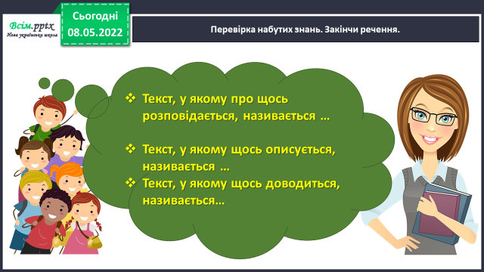**1) Перевірка набутих знань. *Гра «Закінчи речення».***

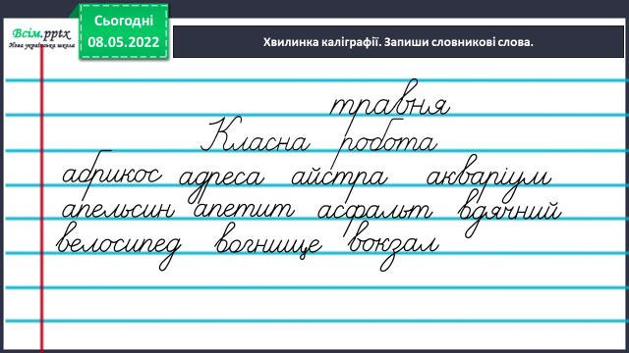**2) Хвилинка каліграфії. *Запиши словникові слова, постав наголос, підкресли орфограму.***

**3) Гімнастика для очей:**

[**https://www.youtube.com/watch?v=u_fLRqqJ59E**](https://www.youtube.com/watch?v=u_fLRqqJ59E)

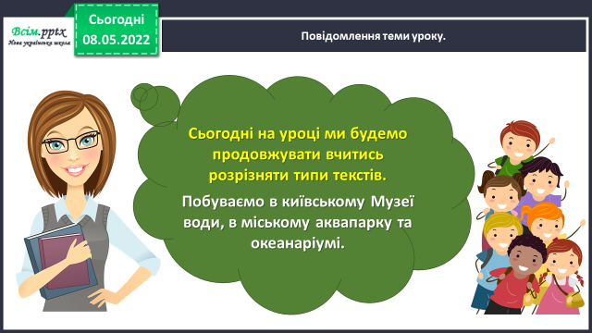**3. Повідомлення теми уроку.**

**4. Вивчення нового матеріалу.**

**1) Вправа 1. УСНО**

***Розглянь таблицю. Порівняй будову двох типів текстів. Проведи дослідження.***

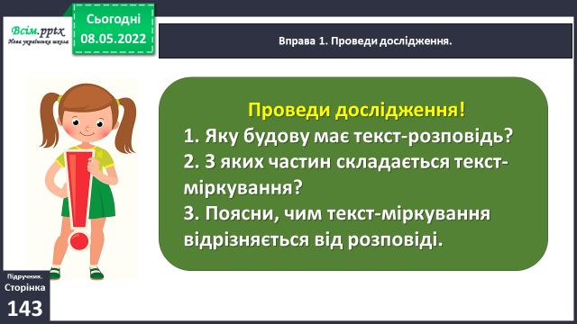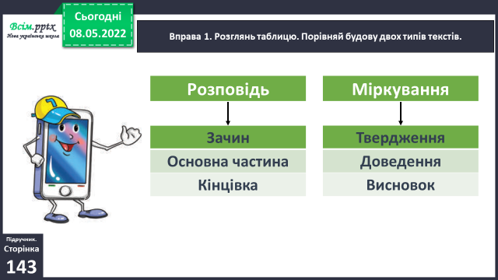

**2) Вправа 2. УСНО**

***Прочитай пораду друзів. Визнач, до якого типу належить цей текст. Поясни чому.***

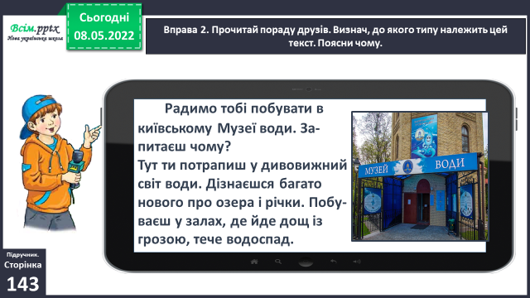

**3) Вправа 3.**

***Знайди в тексті про музей води твердження, доведення і висновок. Спиши доведення. Підкресли дієслова.***

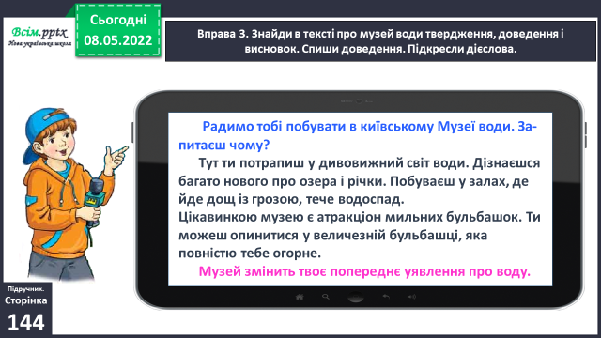

**5. Закріплення вивченого матеріалу.**

**1) Вправа 4. УСНО**

***Розглянь світлини. Поміркуй, на якій зображено океанаріум, а на якій — аквапарк. Щоб не помилитись, прочитай у словнику значення цих слів.***

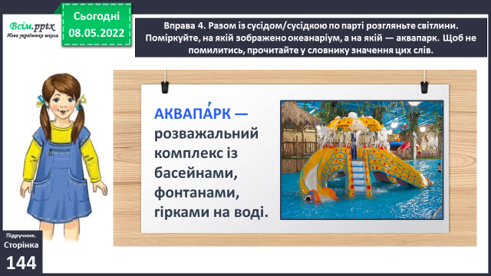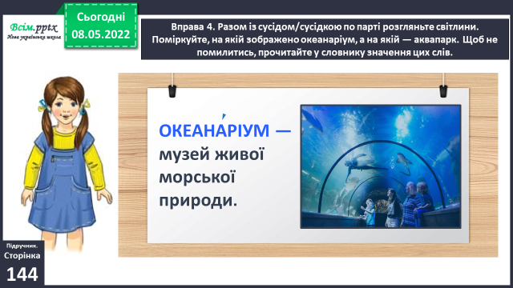

**2) Вправа 5.**

***За однією світлиною із завдання 4 склади і запиши текст-міркування. Використай подані твердження і висновок.***

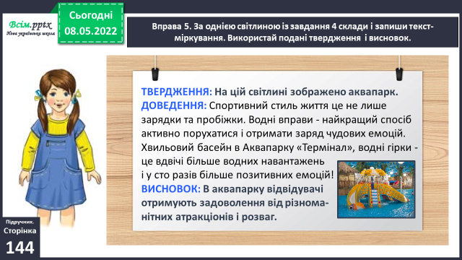***Зразок:***

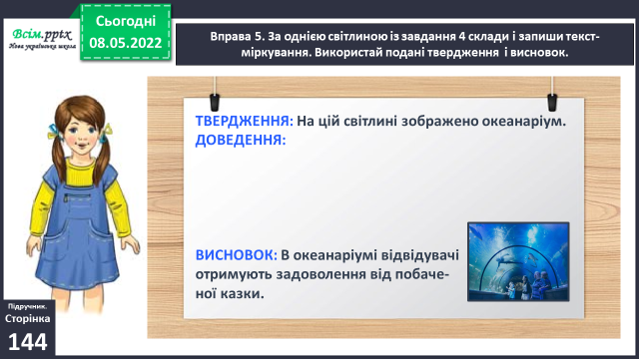

**3) Вправа 6. УСНО**

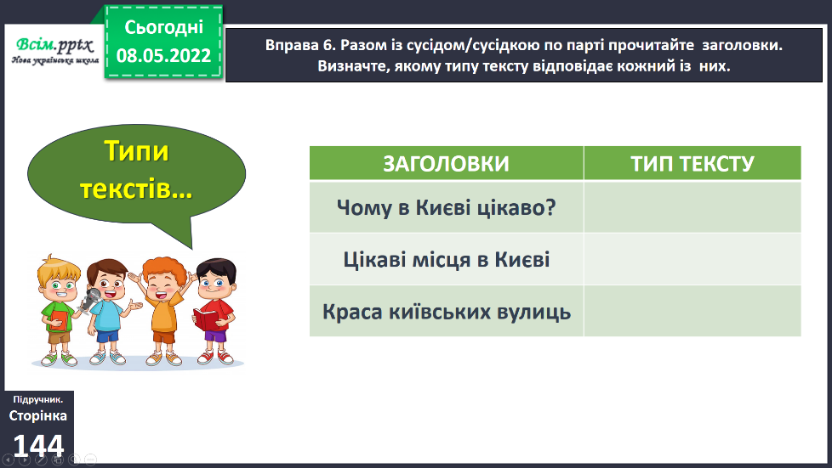***Прочитай заголовки. Визнач, якому типу тексту відповідає кожний із них.***

**4) Вправа 7.**

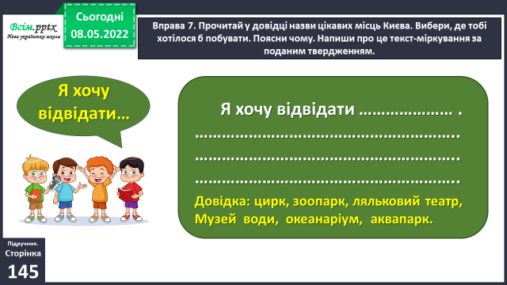***Прочитай у довідці назви цікавих місць Києва. Вибери, де тобі хотілося б побувати. Поясни чому. Напиши про це текст-міркування за поданим твердженням.***

**6. Підсумок.**

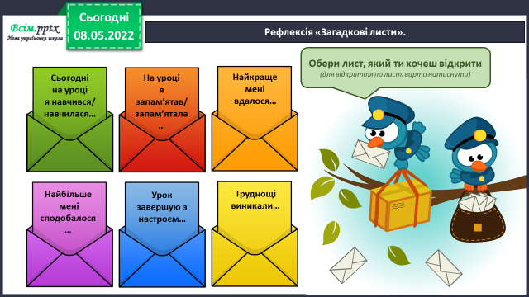1) Вправа «Загадкові листи».

**2) Домашнє завдання.**

*Підручник ст.145, вправа 8.*

*Прочитай текст і визнач його тип. Утвори з цього тексту міркування, придумавши твердження і висновок. Можеш скористатися словами з довідки. Запиши утворений текст.*

***Роботи надсилайте на Human.***